DIRECCIÓN GENERAL DE DESARROLLO DE LA PESCA Y LA ACUICULTURA
(CENDEPESCA)
____________________________________________________________________
- Situación actual de los productores de Ostra Japonesa luego de finalizado el proyecto de JICA:

a) Conocer si se mantiene activa la producción de Ostra Japonesa

Actualmente se continua realizando cultivo de Ostra Japonesa en las comunidades siguientes: Isla Conchaguita a través de la cooperativa de Playa Breva, isla Meanguera a través de la cooperativa Meanguera del Golfo (este grupo está en proceso de reestructuración debido a falta de interés de pescadores en continuar con el cultivo); grupo solidario “las mueludas” en cantón El Jagüey Municipio de Conchagua, La Unión; y dos usuarios independientes uno en Acajutla, Sonsonate y otro en Isla Conchaguita, La unión.

b) Como hacen para continuar la producción, si el proyecto ya finalizo.

A través de la trasferencia de tecnología que realizo por los expertos japoneses durante el proyecto de JICA, la parte técnica salvadoreña destacada en la Estación de Moluscos está en la capacidad de continuar con la ejecución de las actividades de manejo y producción de semilla de esta especie, los costos de mantenimiento y funcionamiento de la Estación de Moluscos son asumidos por CENDEPESCA, a través del Ministerio de Agricultura y Ganadería.

c) Ha aumentado o disminuido la cantidad de productores después de finalizado el proyecto.

La cantidad de productores ha incrementado, se cuenta para el año 2019, con 1 grupo solidario ya constituido mas 1 usuario privado que esta iniciado procesos de producción de engorde. El incremento depende de la capacidad de gestión que deben de tener las comunidades de pescadores o usuarios en la búsqueda de proyecto a través de ONG, alcaldías, fideicomisos que financien los materiales para construcción de los sistemas de cultivos.

d) conocer si el laboratorio aun produce semilla de ostra.
Si aún se continúa produciendo semilla de ostra japonesa.

e) Quien financia la producción de ostra japonesa actualmente
CENDEPESCA, a través del Ministerio de Agricultura y Ganadería.

- Datos estadísticos de la producción de ostra japonesa en El Salvador para el año 2018 del año más reciente.
Se han producido un estimado de 452,832 semillas las cuales fueron distribuidas en las comunidades y usuario.

- Mapa o Información de los sitios o ubicación donde se encuentran los productores de ostra japonesa en el país.

Área de Producción de Ostra Japonesa
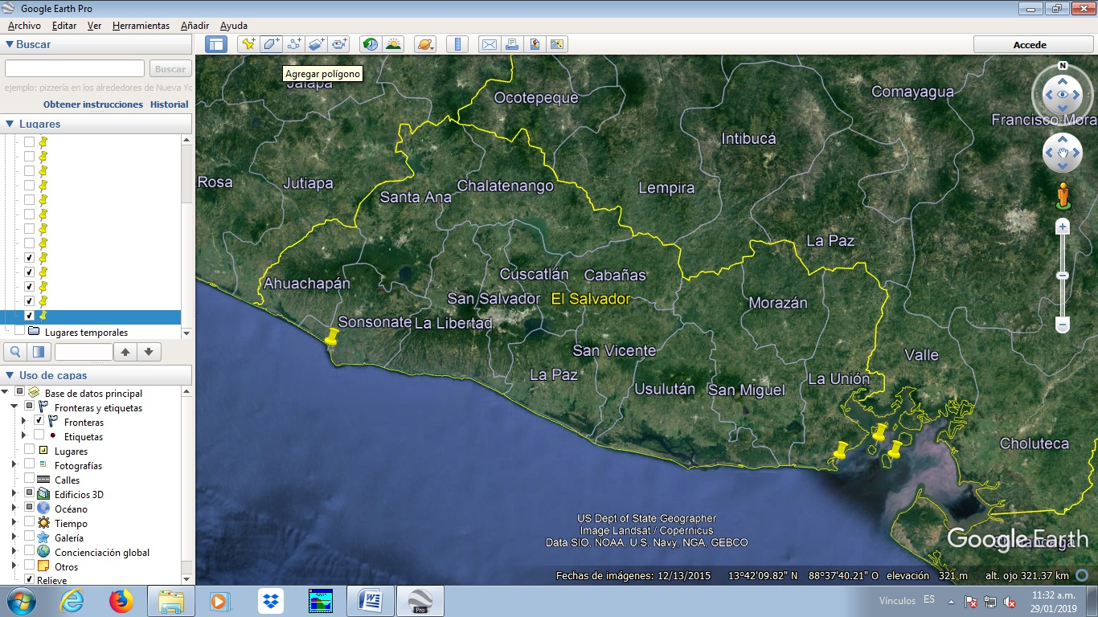
1
2
3 y 4
5

Fig.1 Distribución de comunidades productoras de Ostra Japonesa apoyadas por la Estación Acuícola de Molusco.
- Productor Independiente (Acajutla, Sonsonate)
- Grupo Solidario “Las Mueludas” (Conchagua, La Unión)
- Cooperativa “Conchaguita” (Isla Conchaguita, Meanguera del Golfo, La Unión)
- Productor Independiente (Isla Conchaguita, Meanguera del Golfo La Unión)
- Cooperativa “Meanguera del Golfo” (Isla Meanguera del Golfo, La Unión)

- Mapa o información de los sitios de comercialización de ostra japonesa

Inexistente.

- Situación actual o reciente de la demanda de ostra japonesa en el país, respecto a la cantidad de unidades o docenas de ostra que demanda la población salvadoreña ya sean personas individuales, restaurantes u otros grupos; conocer si monitorea o registran ese dato o si planean hacerlo.

Actualmente inexistente, las comunidades fueron capacitadas para el desarrollo de estas actividades de manera directa.

- Cuáles son las proyecciones sobre el cultivo de ostra japonesa

Continuar desarrollando la transferencia a nuevas comunidades brindar asistencia técnica y apoyo a las comunidades existentes y fortaleciendo con capital semillas a las comunidades para desarrollar la etapa de engorde.

